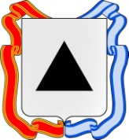

МАГНИТОГОРСКОЕ ГОРОДСКОЕ
СОБРАНИЕ ДЕПУТАТОВ

Р е ш е н и е

25 декабря 2018 году №196

Об изменении наименования остановочного пункта в городе Магнитогорске

В соответствии с Федеральным законом «Об общих принципах организации местного самоуправления в Российской Федерации», Уставом города Магнитогорска, Порядком присвоения наименований остановочным пунктам в городе Магнитогорске, изменения, аннулирования таких наименований, утвержденным Решением Магнитогорского городского Собрания депутатов от 26 апреля 2016 года №53, Магнитогорское городское Собрание депутатов
РЕШАЕТ:

- Изменить наименование остановочного пункта «Ледовый дворец спорта им. И.Х. Ромазана» на «Дворец спорта им. И.Х. Ромазана» (чертеж №38351).

- Контроль исполнения настоящего Решения возложить на главу города Магнитогорска С.Н. Бердникова.

Глава города Магнитогорска | Председатель Магнитогорского городского Собрания депутатов
С.Н. Бердников | А.О. Морозов

С | 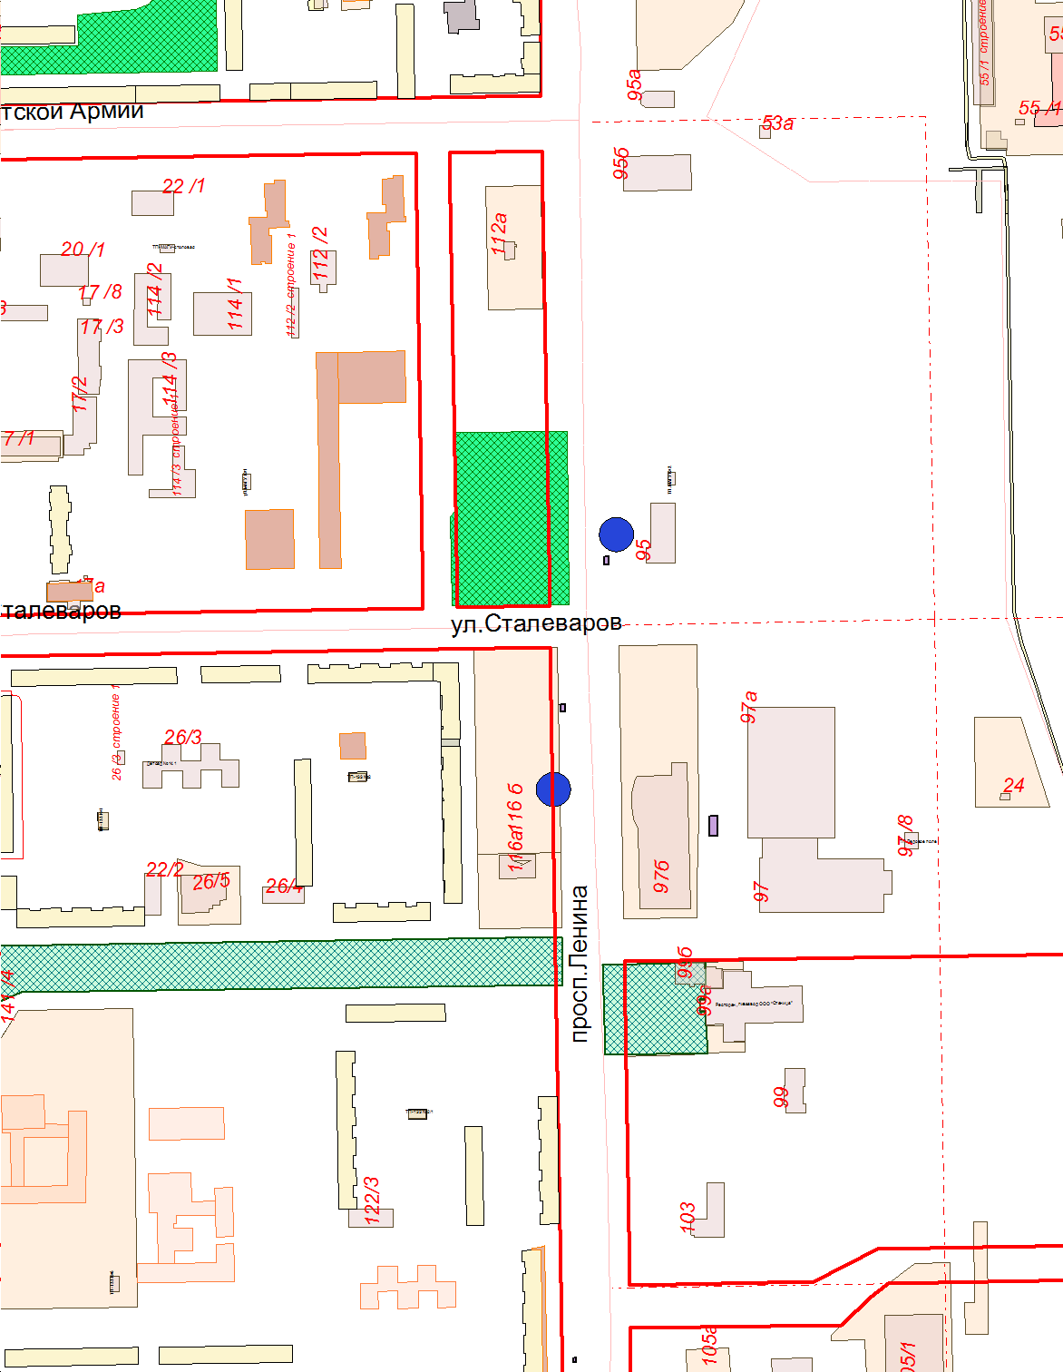  остановочный пункт «Дворец спорта им. И.Х. Ромазана»  остановочный пункт «Дворец спорта им. И.Х. Ромазана»
Масштаб: 1:4999
38351

